**In Aufgabenstellung**

**Projektverantwortung**

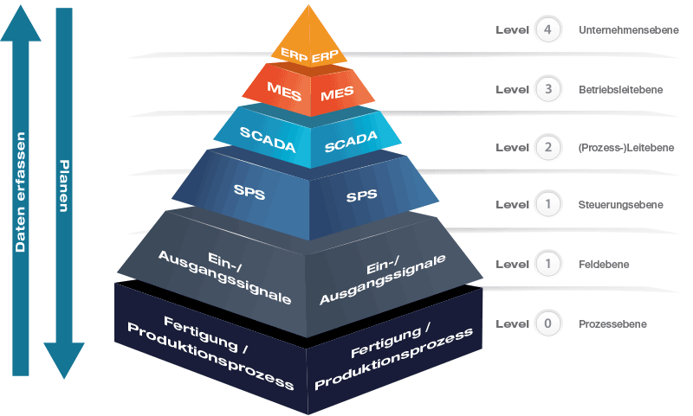

Automatisierungspyramide

Die Automatisierungspyramide stellt die verschiedenen Ebenen der Automatisierung dar. Auf Ebene 0 ist die Fertigung an sich dargestellt. In der Feldebene ist die Sensorik und Aktorik eingeordnet und auf der Steuerungsebene die SPS. Diese steuert den Fertigungsprozess. Die 2. Stufe ist die Leitebene, diese leitet den Prozess eines einzelnen Fertigungsprozesses. Die Betriebsleitebene leitet schon die gesamte Fertigung. Die höchste Stufe der Automatisierungspyramide ist die Unternehmensebene, hier wird die Anbindung an das ERP-System[1] eingeordnet.

Das Datenlogging kann in auf dem Level 2 und 3 eingeordnet werden, da Daten zum Prozess gespeichert werden, diese aber auch für die gesamte Fertigung interessant sein könnten. Daher lag die Verantwortung dieses Projekts bei RENA bei dem Software Team „Visualisierung“, welches für die Level 2 und 3 zuständig sind.

**Konzept**

**Logging**

SIEMENS SPSen bieten die Möglichkeit mit vorbereiteten Funktionsbausteinen Daten in eine CSV Datei zu loggen. Diese CSV-Datei wird dann auf der Speicherkarte der SPS gespeichert und kann über einen Webserver, welcher auf der SPS läuft, heruntergeladen werden. Dies belastet den Speicherplatz auf der Speicherkarte und die CSV-Dateien müssten händisch oder mit einem extra Tool von der Speicherkarte auf einen PC heruntergeladen werden. Daher hat sich RENA dafür entschieden das Logging auf einen PC auszulagern und nicht auf der SPS durchzuführen. Hinzu kommt die Datenmenge, welche in den CSV-Dateien gespeichert werden müsste. Die Vorgabe für den maximalen Speicherbedarf des Loggings beträgt etwa 60 Gigabyte. Eine solch große Speicherkarte bietet SIEMENS nicht an.

**Anwendung**

Bei RENA werden in den meisten Maschinen Industrie-PCs eingesetzt, welche mit Windows 10 als Betriebssystem ausgestattet sind. Auf diesen PCs soll die Anwendungen für das Datenlogging ausgeführt werden. Aktuell wird beispielsweise die Visualisierungs-Software auf diesen PCs ausgeführt. Durch diese Vorgabe steht das Betriebssystem, für welches die Anwendungen entwickelt werden fest.

Windows kann unter anderem Desktop-Anwendungen, Service oder Aufgaben ausführen.

Eine Desktop-Anwendung kann entweder vom Benutzer nach der Anmeldung gestartet werden oder die Anwendung kann direkt nach der Anmeldung automatisch gestartet werden. Daher werden Daten nur geloggt, wenn ein Benutzer am PC angemeldet ist, was zu einem Datenverlust führen kann. Darüber hinaus können Desktop-Anwendungen vom Benutzer geschlossen bzw. beendet werden. Dies ist nicht erwünscht und sollte nur von einem befähigten Benutzer durchgeführt werden (einem Administrator).

Eine Aufgabe kann im Windows-Aufgabenplaner angelegt werden. Die Aufgabe führt ein Skript oder eine EXE-Datei aus, auch wenn kein Benutzer angemeldet ist. Dadurch wäre der Datenverlust von Desktop-Anwendungen gelöst. Allerdings kann eine Aufgabe nur jede Minute aktiviert werden, was für Logging-Tools zu langsam ist.

Ein Windows-Service kann automatische gestartet werden, ohne dass sich ein Benutzer anmeldet. Außerdem läuft ein Windows-Service dauerhaft im Hintergrund und kann nur durch einen Administrator gestoppt bzw. beendet werden.

Diese Punkte führten zu der Entscheidung, dass die Anwendungen als Windows-Service entwickelt werden.

Der Vorschlag der Entwicklungsabteilung die Anwendungen im .NET-Framework mit C# zu entwickeln wurde umgesetzt. Da C# eine typsichere, objektorientierte Programmiersprache welche komplett in das .NET-Framework integriert ist. Alternativ könnte man auch Visual-Basic mit dem .NET-Framework verwenden, welche allerdings selten bei RENA eingesetzt wird. Zudem ist das .NET-Framework komplett in Visual Studio integriert, was eine der eingesetzten Entwicklungsumgebungen bei RENA ist.

Allerdings könnten auch andere Programmiersprachen verwendet werden, beispielsweise Python. Mit dieser kann auch ein Windows-Service mit den entsprechenden Bibliotheken entwickelt werden. Allerdings ist dies bei RENA eher eine selten eingesetzte Programmiersprache.

**Datenspeicherung**

Um die Logging-Daten zu speichern gibt es mehrere Möglichkeiten:

Zur Speicherung der Daten wird wie bisher eine Datenbank gewählt, da diese den Vorteil bietet mit einer Vielzahl von Datensätzen performant lesen, schreiben und verarbeiten. Des Weiteren ist der Mehrbenutzer-Betrieb von Vorteil, da dadurch das Logging unabhängig von der Auswertung auf die Daten zugreifen kann. Würde man die Daten in Dateien speichern, wäre dies nicht ohne einen hohen Mehraufwand möglich.

Bisher wurde eine PostgreSQL-Datenbank verwendet, diese Datenbank ist eine objektrelationale Datenbank. Dieses Datenbankmodell ist SQL-Fähig und es gibt bereits Bibliotheken mit welchen die Daten aus einem C#-Programm in die Datenbank sicher und schnell übertragen werden können. Des Weiteren können Daten flexibel repräsentiert werden und eine nachträgliche Veränderung ist einfach umzusetzen. Auch die erhöhte Übersichtlichkeit der Daten und der Struktur, im Gegensatz zu netzartigen oder hierarchischen Datenbanken ist ein Vorteil der objektrelationalen Datenbanken.

Die Entscheidung für eine PostgreSQL-Datenbank wurde aus Kostengründen gewählt. Andere Datenbanksysteme wie z.B. mySQL oder Microsoft SQL kosten Lizenzgebühren wenn man diese kommerziell nutzt. Die Visualisierungs-Software WinCC benutzt eine Microsoft SQL Datenbank um interne Daten zu speichern. Daher entstand die Idee diese auch für das Datenlogging der RENA zu verwenden. Dies wäre allerdings nur möglich, wenn pro Maschine eine Lizenz von Microsoft gekauft wird. Um die Produktionskosten nicht zu erhöhen wurde diese Idee nicht umgesetzt. Darüber hinaus hat PostgreSQL eine lebendige Community, welche das Datenbanksystem dauerhaft weiterentwickelt. Ebenfalls ist die PostgreSQL-Schnittstelle in AcconEasy-Log integriert, auch dies war ein weiterer Grund für ProstgreSQL.

1. Enterprise-Resource-Planning (ERP) ist ein System welches Unternehmen zur Ressourcenplanung verwenden.